
СОВЕТ ДЕПУТАТОВ
РАМЕНСКОГО ГОРОДСКОГО ОКРУГА
МОСКОВСКОЙ ОБЛАСТИ

140100, г. Раменское, Комсомольская площадь, д. 2

РЕШЕНИЕ
 | 26.05.2021 |  | № 6/6-СД

Об установлении границ территории территориального общественного самоуправления (ТОС) «Полевая-Шахова» в Раменском городском округе Московской области

В соответствии с Федеральным законом от 06.10.2003 № 131-ФЗ "Об общих принципах организации местного самоуправления в Российской Федерации", Уставом Раменского городского округа Московской области, Порядком организации и осуществления территориального общественного самоуправления в Раменском городском округе Московской области, утвержденным Решением Совета депутатов Раменского городского округа от 30.09.2020 №12/7-СД,

Совет депутатов Раменского городского округа РЕШИЛ:

1. Установить границы территории территориального общественного самоуправления (ТОС) «Полевая-Шахова» в пос. Удельная, дома №№ 22, 22А, 22Б, 24, 26, 28, 51 улицы Полевая, дома №№ 16, 18
ул. Шахова в Раменском городском округе Московской области (приложение №1).
2. Определить схему границ территории территориального общественного самоуправления (ТОС) «Полевая-Шахова» в пос. Удельная, дома №№ 22, 22А, 22Б, 24, 26, 28, 51 улицы Полевая, дома №№ 16, 18
ул. Шахова в Раменском городском округе Московской области (приложение №2).
3. Опубликовать настоящее решение в официальном печатном издании - газете «Родник» и разместить на официальном информационном портале www.ramenskoye.ru.
4. Контроль за выполнением настоящего решения возложить на постоянную комиссию Совета депутатов Раменского городского округа по бюджету, налогам и вопросам местного самоуправления.

Глава Раменского городского округа В.В. Неволин

Приложение №1 к решению Совета депутатов
Раменского городского округа Московской области
от 26.05.2021 № 6/6-СД

Описание границ территории территориального общественного самоуправления (ТОС) «Полевая-Шахова»

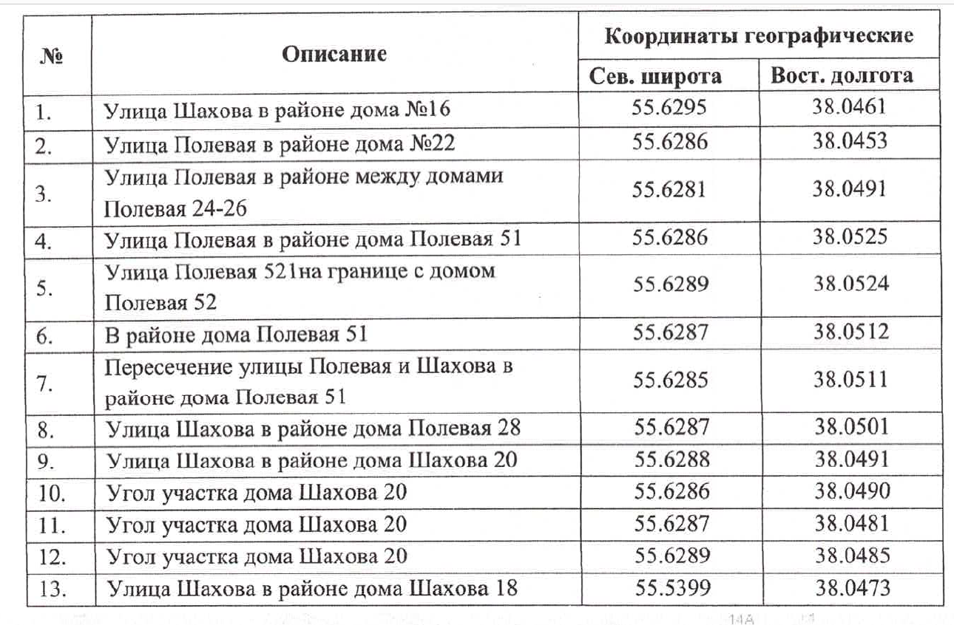

Приложение №2 к решению Совета депутатов
Раменского городского округа Московской области
от 26.05.2021 № 6/6-СД

Схема границ территории территориального общественного самоуправления (ТОС) «Полевая-Шахова»



